INTEL2114芯片引脚图及逻辑符号
作者：本站 来源：本站原创 发布时间：2008-4-1 17:34:30 [收 藏] [评 论]
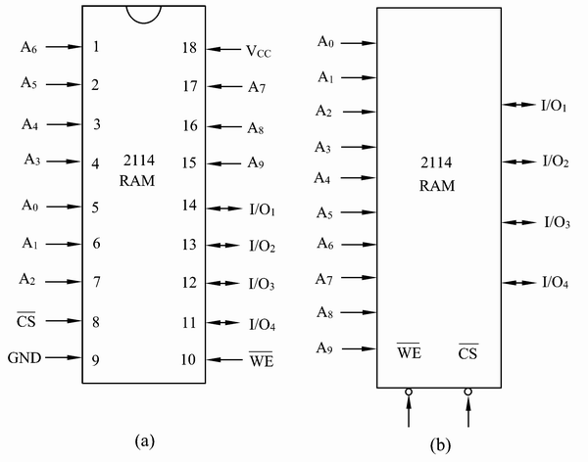
图2．4 INTEL 2114芯片引脚及逻辑符号
常用的静态RAM芯片有2114、 2142、 6116、6264等。下面仅举几例。 Intel 2114是一个容量为1K×4位的静态RAM芯片，其内部结构如图2．3所示，芯片的引脚图和逻辑符号见图2．4（a）和（b）。
图中，A0～A9为10根地址线，可寻址=1024（1K）个存储单元。I/O1～I/O4为 4根双向数据线。为写允许控制信号线，=0时为写入；=1时为读出。为芯片片选信号，=0时，该芯片被选中。由于2114的容量为1024×4位，故有4096个基本存储电路，排成64×64的矩阵。用A3-A8六根地址线作为行译码，产生64根行选择线，用A0～A2与A9 四根地址线作为列译码，产生16根列选择线，而每根列选择线控制一组4位同时进行读或写操作。存储器内部有4路I／O电路以及4路输入／输出三态门电路，并由4根双向数据线I／O1～I／O4引与外部数据总线相连。当＝0与=0时，经门1输出线的高电平将输入数据控制线上的4个三态门打开，使数据写入；当＝0与＝1时，经门2输出的高电平将输出数据控制线上的4个三态门打开，使数据读出.
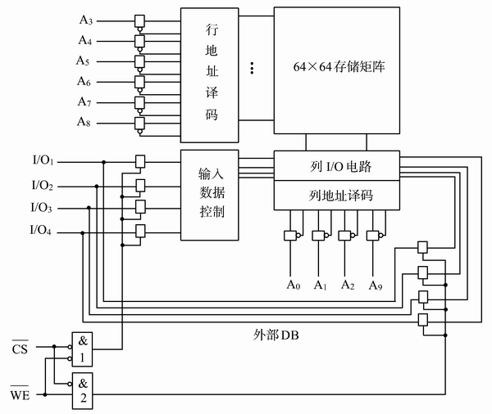
图2．3 INTEL 2114内部结构

